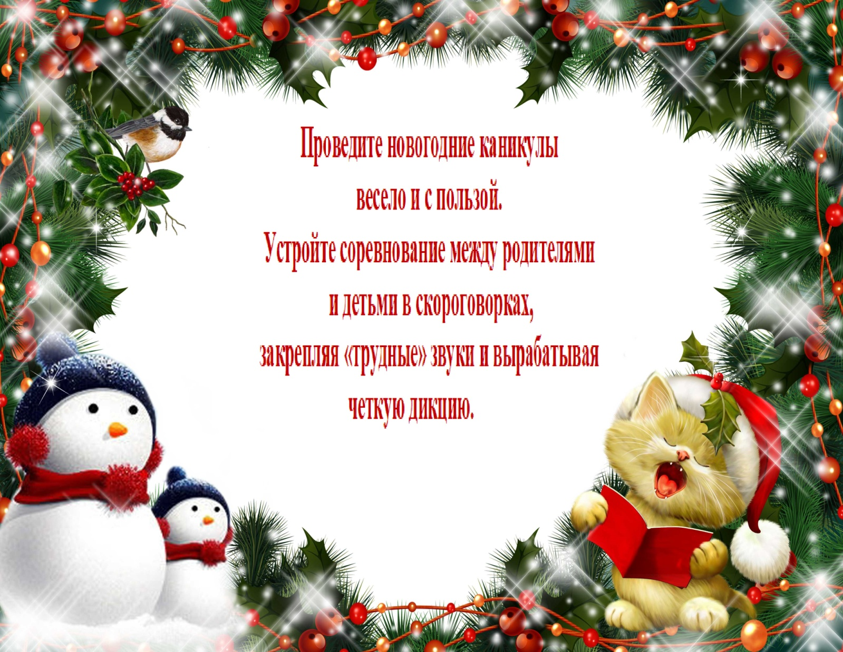

Когда-то давно скороговорки придумали только для развлечений. Проговаривая забавные фразы, люди соревновались в четкости и быстроте. А сейчас скороговорки применяют еще для развития речи и улучшения дикции как детей, так и взрослых. Сегодня скороговорка – самый простой и эффективный способ выработки четкого, внятного, чистого произношения «трудных» для ребенка звуков.
Скороговорки представляют собой ритмичный текст, в котором сочктаются звуки, затрудняющие легкое произношение слов. Произношение скороговорок улучшает подвижность языка, вырабатывая четкие, слаженные движения органов речи, что и приводит к развитию правильной дикции. Скороговорки расширяют кругозор ребенка в процессе знакомства его с новыми словами и понятиями, развивают внимание, память.
Более простая, как бы подготовительная, форма скороговорки – это чистоговорки.
Чистоговорка - это зарифмованная фраза. Всем детям присуще влечение к рифмованным звукам. С помощью чистоговорки можно развивать все стороны речи ребёнка - фонематический слух, звукопроизношение, словарь.
А веселые и иллюстрированные чистоговорки и скороговорки позволяют повысить усидчивость и работоспособность ребенка, а главное научат быстро и правильно произносить «трудные»звуки, внимательно слушать себя и контролировать свое произношение.

Техника работы с чистоговорками и скороговорками.

Начните работу с чистоговорок, т.к. это более простая форма. Проговорите сначала медленно, затем побыстрее, отстукивая, притопывая, отхлапывая, «дирижируя» ритм чистоговорки. Можно пропеть ее под различные детские мелодии.
Следующий этап в работе над выработкой четкой дикции – это скороговорка. На первых шагах изучения скороговорки постарайтесь медленно проговорить ее для того, чтобы ребенок понял смысл текста.
Следующий этап – это опять медленное повторное проговаривание для того, чтобы ребенок в медленном темпе мог перестраивать движения языка, губ для правильного воспроизведения звуков речи.
На последующем этапе заучиваем текст скороговорки и тренируем органы артикуляции четко т правильно проговаривать в нормальном темпе речи.
Все последующие этапы отличаются скоростью воспроизведения скороговорки и соревнованием скорости и четкости произношения.

Предлагаю вам во время новогодних каникул не забывать о своем ребенке, о его развитии, а в игровой форме поупражняться вместе с ним проговорить чистоговорки и скороговорки со «трудными» для него звуками, которые помогут вашему ребенку в дни новогодних каникул не только дружно и весело пообщаться с родителями, но и закрепить «трудный» звук.
Скороговорки это очень весёлая забава, а смешные картинки помогут ребенку быстрее запомнить текст и проговорить «трудный» звук.

